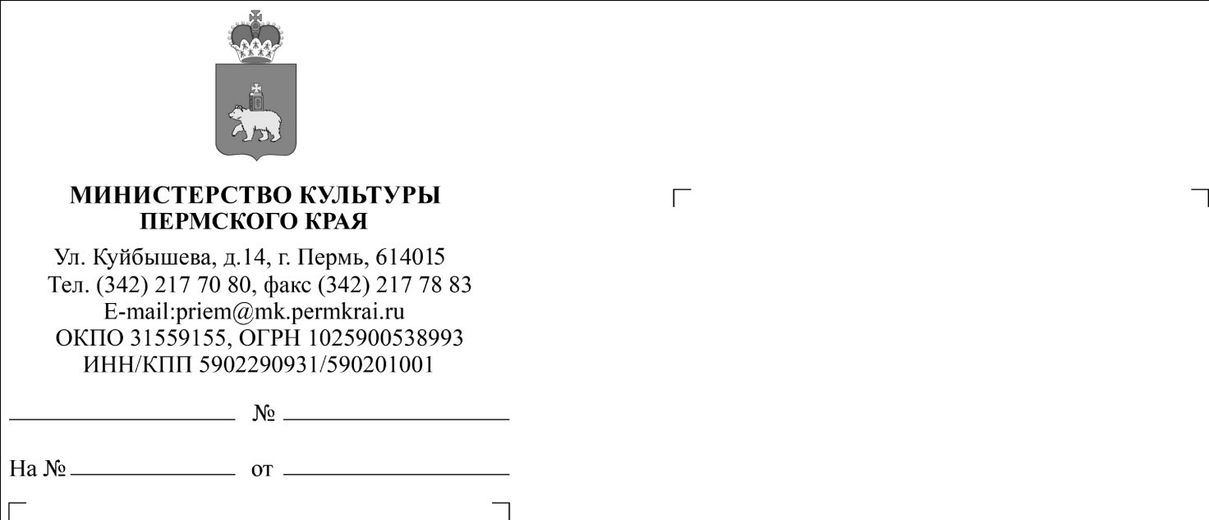
Конкурс «Амбассадоры «Пушкинской карты»

Главам органов местного самоуправления муниципальных образований Пермского края
(по списку)
Руководителям краевых учреждений культуры
(по списку)

Уважаемые руководители!

Министерство культуры России совместно с АНО «Национальные приоритеты» в целях дальнейшего развития программы «Пушкинская карта» (далее – Программа) проводит конкурс «Амбассадоры «Пушкинской карты» (далее – Конкурс). Цель Конкурса – создать устойчивую региональную сеть молодых людей в возрасте от 14 лет до 21 года (школьники, студенты колледжей, техникумов, вузов), которые будут продвигать Программу среди сверстников. Старт Конкурса – 24 апреля 2026 г. В целях информирования целевой аудитории о порядке участия в отборе направляем положение о Конкурсе и информационные постеры и просим организовать в кратчайшие сроки их размещение:
- на официальных ресурсах в сети Интернет организаций культуры;
- на официальных ресурсах в сети Интернет образовательных организаций;
- в печатном виде в общедоступных местах организаций культуры, образовательных организаций, местах притяжения молодежи.
Информационные постеры размещены по ссылке: https://disk.yandex.ru/d/07gxotbmyyp6JA.

Приложение: на 8 л., в 1 экз.

Заместитель министра В.А.Рябкова
Костылев Александр Васильевич
+7 (922) 339 81 01

